FlexiPump® 液體分注器
中文操作說明書
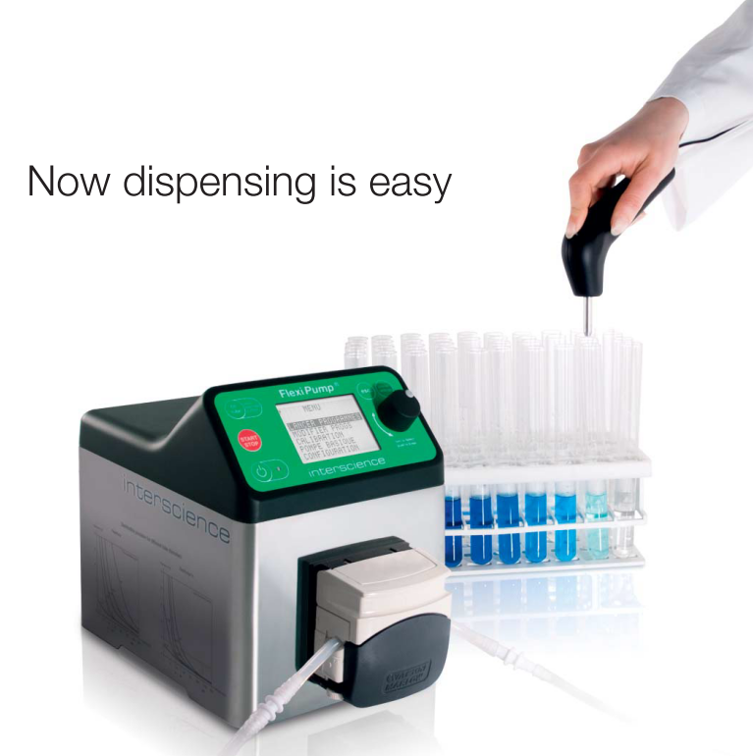
FlexiPump ®液體分注器介紹

FlexiPump ® 液體分注器是用來分裝液體的儀器。能夠分裝培養基、瓊脂或緩衝液等液體，結構設計簡潔，操作介面直觀，符合人體工程學設計。蠕動幫浦流速和分配精確度保證樣品分裝準確。可分裝50μl至99L任何體積。

• 三種可選分裝模式：
- 連續型（不設定體積）
- 單次分裝（分裝體積）
- 多次分裝（分裝體積預設，
分裝有間歇時間，可連續分注）
• 可通過操作介面預先設定32種
分裝程式
• 旋轉按鈕，可以簡單設定程式
• 體積小、只有16cm寬
流速精度的控制
• 精度能夠達到1 %
• 分裝體積：50 µL至99 L
• 無菌控制：管子可高溫高壓滅菌
• 嚴格按照ISO 6887-1和ISO 7218標準執行
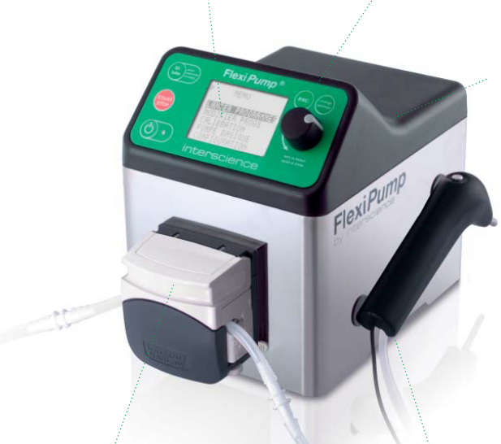
免維護
• 選用高品質Watson Marlow TM 幫浦頭
• 選用強力的無磨損零件
• 聚碳酸酯頂部和不銹鋼外殼
校正簡單
• 根據螢幕上的指引說明一步步進行
• 任意設定體積進行校準
• 實驗室任何人均可完成校準操作
容易分裝
• 手持分注器和電動起動開關實現精確分裝控制
FlexiPump ®液體分注器組裝介紹

(一) 儀器組件
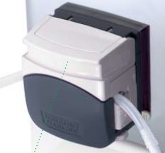
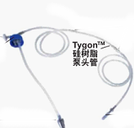手持式分注把手 蠕動幫浦 塑膠管材


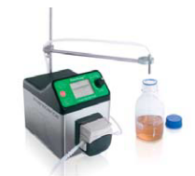
腳踏開關 可調節手臂 熱感式印表機
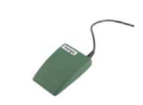
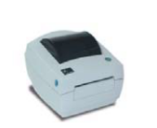

(二) 儀器組裝
1. 將電源線插至後放插孔，Jack port插孔可連接手持分注器或是腳踏開關。
2. 將塑膠管材頭端金屬水平式嵌入手持分注器，並將塑膠管材前端壓入手持分注器。
3. 將塑膠管材中間段水平式放入蠕動幫浦，關閉幫浦上蓋。
4. 後方開關可開機。
5. 將塑膠管材頭自手持分注器拔除時一定要水平式移除，以避免手持分注器耗損。

(三) 螢幕開關
Interscience
FlexiPump®

interscience
FlexiPump®
esc.
Change
settings
Fill tubling
Start
Stop
On/Off
注一小段液體，使液體填充管路避免分注錯誤
離開頁面
選擇選項
開關
開始或停止分注
旋轉可調整選項，按壓可選擇
FlexiPump ®液體分注器功能及設定

(一) Run Programs
內建設定值，其功能如下：
- Tube 9 ml：分注單一次9 ml液體。
- 18 ml dishes：分注單一次18 ml培養基於dish。
- Multi 9 ml：分裝多次9 ml液體，具短暫時間為間隔進行連續分注。
- Bag：分注單一次225 ml液體。
- Continue：分注非定量液體，按start即開始分注，stop即停止。

(二) Modify Programs
可內建32組記憶程序設定，根據需求，設定一組分注體積。於主選單使用面板右方旋鈕選擇Modify Programs，按壓旋鈕確定選擇。選擇下方Programs，進入修改頁面。
例：
Name：Programs 6 → 按壓旋鈕確定選擇，旋轉旋鈕以修改此程序名字。
Mode： dose → 可選dose(分注一次)、Multi dose(分注多次)及Continue(連續分注)。
Tube：3.2mm → 可選使用塑膠管路之管徑大小。
Power：auto → 可選分注水柱強弱。
Volume：9.00 ml → 可更改分注體積。

(三) Calibration
於主頁面選擇Calibration，按確認跳過數個解釋功能頁面。
隨後選擇確認分注液體，一段時間後選擇停止分注液體。將此液體於校準天平上秤量重量。將校正頁面的液體分注量調整為天平上數字，選擇確認後，FlexiPump ®將自動內部校正為準確數值。

(四) Basic Pumping
此功能為自行決定分注體積。按start即開始分注，stop即停止。操作方使可直接按壓功能面板上Start/Stop按鈕，或是使用手持式分注器，或是使用腳踏式分注。

(五) General Settings
為機器的基本設定頁面，於主選單使用面板右方旋鈕選擇General Settings，按壓旋鈕確定選擇，進入修改頁面。
例：
Flow Direction： → 此圖示為蠕動幫浦左方抽水，右方出水。可使用面板右方旋鈕改變進水與出水方向。
Anti-Drop：yes → 為機器分注完成吸住液體功能，避免分注完成後液體滲出。
Sound：yes → 分注完成後提示音打開或關閉。
Contrast → 銀幕對比度調整。
Date/Time → 時間日期設定。
Language：english → 顯示語言設定。

此參考書僅供參考,詳細說明請參照原廠說明~

附件-
儀器配件
品名 | 原廠貨號
Handy Gun手持式分注器 | 561 001
可調節手臂 | 561 002
腳踏開關 | 507 008
Petripile ® 90 培養皿存放架 | 241 090
熱感應印表機 | 521 000
套針 | 513 020

樹酯管子/管套
Complete dispensing assembly
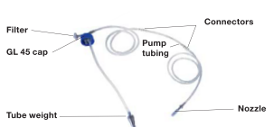
貨號：561 101 管套内徑1.6 mm ................................................. 1 set
貨號：561 102 管套内徑3.2 mm ................................................. 1 set
貨號：561 103 管套内徑4.8 mm ................................................. 1 set
貨號：561 104 管套内徑6.4 mm ................................................. 1 set
貨號：561 105 管套内徑8 mm .................................................... 1 set
Silicone tubing
貨號：561 201 管子内徑1.6 mm ................................................. 5 ea

貨號：561 202 管子内徑3.2 mm ................................................. 5 ea
貨號：561 203 管子内徑4.8 mm ................................................. 5 ea
貨號：561 204 管子内徑6.4 mm ................................................. 5 ea
貨號：561 205 管子内徑8 mm .................................................... 5 ea
Silicone tubes for pump
貨號：561 301 管子内徑1.6 mm ................................................. 5 ea

貨號：561 302 管子内徑3.2 mm ................................................. 5 ea
貨號：513 011 管子内徑4.8 mm ................................................. 5 ea
貨號：561 304 管子内徑6.4 mm ................................................. 5 ea
貨號：561 305 管子内徑8 mm .................................................... 5 ea

